Teste seus conhecimentos

A Internet

Aula 1 História da Internet:

- Em qual período histórico da humanidade a Internet surgiu?
R: Guerra Fria

- A agencia militar americana DARPA foi a responsável pelo inicio dos estudos que deram origem a Internet. Você sabe qual foi?
R: Arpanet

- A primeira transmissão registrada na rede foi no ano de ______. A primeira palavra enviada de um computador para o outro foi _____.
R: 1969 / Login

- A primeira versão da rede que deu origem à Internet interligava quantos computadores?
R: 4 computadores

- O primeiro protocolo usado na transmissão de dados entre os controladores tinha o nome de:
R: NCP
- No dia 1 de janeiro do ano de _____ o TCP/IP passou a ser o único protocolo aceito pela internet, esse dia ficou conhecido como ______
R: 1983 / Flag Day

- O conjunto de protocolos TCP/IP foi criado por um funcionário da DARPA e um pesquisador da universade de Stanford. São eles, respectivamente:
R: Tim Berners-Lee e Vint Cerf

- O cientista inglês Tim Berners-Lee foi o responsável pela criação de três coisas muito importantes para a Internet. Foram elas:
R: A linguagem HTML, protocolo HTTP e o nome WWW

- O primeiro backbone brasileiro surgiu em ____ para acesso acadêmico, mas só foi liberado para empresas em ____.
R: 1991 / 1995

- . Atualmente, a Internet Brasileira atinge quantos estados?
R: 26 estados, além do Distrito Federal.

Aula 2 Como funciona a internet:

1. Atualmente, na maioria das transmissões feitas mundialmente pela Internet, por onde a maior quantidade de sinais vai passar
R: Por baixo d’agua, em cabos submarinos

2. Os dados que vão trafegar pelas redes e chegar aos computadores vão estar codificados em:
R: Conjuntos de bits e bytes (0s e 1s)

3. Quando um sinal está representado em um determinado tipo de onda (codificação) e precisamos transforma-lo em outro tipo, dizemos que estamos realizando uma:
R: Modulação

4. Na maioria das vezes que estamos realizando algum tipo de acesso via rede, um lado será o _____ e vai solicitar o uso de um determinado serviço. Quem vai atender à essa solicitação é considerado um _____
R: Cliente / Servidor

5. Todo e qualquer ponto conectado à Internet recebe um identificador, que se chama “Endereço IP”. Na versão IPv4, um endereço possui ____ bits, já a versão IPv6 necessita de ____ bits para identificar um ponto
R: 32 bits / 128 bits

6. Qual é o serviço (e se respectivo significado) responsável por resolver os endereços IP dos servidores a partir de um nome? Ele faz com que os usuários não precisem decorar números IP (que inclusive, mudam constantemente)
R: DNS – Domain Name System

7. Uma URL é composta por vários componentes. Na URL https://www.github.gustavoguanabara, por exemplo são respectivamente o domínio, o protocolo e o caminho os itens apontados são
R: github.com (domínio) https (protocolo) Gustavo guanabara (caminho)

8. Quando chegar a hora de construir nossos sites, devemos informar aos nossos clientes que geralmente o domínio tem uma taxa de pagamento ____, enquanto as hospedagens são de pagamento ____ de forma geral.
R: Anual / mensal

9. Os domínios possuem seus Top Level domains. Vejamos como exemplo os domínios estudonauta.com .br e cursoemvide.com. No primeiro caso, temos um ___
E no segundo caso, temos um ____
R: GTLD / ccTLD (gtld são genéricos, cctld são de países)

10. Todo bom serviço de hospedagem deve fornecer recursos e serviços valiosos para o seus clientes. Entre os itens a seguir, qual é o único que NÃO É oferecido por uma empresa de hospedagem
R: Manutenção periódica no PC do cliente.

HTML

Como Funciona HTML e as CSS

O HTML carrega todo o conteúdo do nosso site, já a CSS da vida ao nosso site cuidando da estilização.

1. Qual das frases a seguir é a tecnicamente correta de se falar?
R: Eu programo em linguagem JavaScript

2. A sigla HTML significa:
R: HyperText Markup Language
3. A sigla CSS significa:
R: Cascading Style Sheets

4. Correlacionaa coluna da esquerda com a da direita, de acordo com o foco de cada uma das tecnologias

(1) HTML (3) Interatividade
(2) CSS (1) Conteúdo
(3) JS (2) Estilo

5. Qual tag abaixo não tem fechamento?
R: <meta> (não tem fechamento é uma configuração do head)

6. Na tag <a>, o href é um(a)
R: valor

7. Todas as configurações visuais dos elementos HTML são realizadas pela linguagem CSS. Agrupamos todas as declarações CSS de um mesmo elemento de de um(a):
R: Seletor

8. Para mudar a cor de um texto em CSS, configuramos qual propriedade:
R: Color
9. Para indicar que um determinado documento HTML está escrito na versão mais recente da linguagem, devemos adicionar a seguinte instrução:
R: <!DOCTYPE html>

10. Qual é a tag de um documento HTML adicionada pra manter a compatibilidade com os caracteres acentuados, muito comuns na língua Portuguesa?
R: <meta charset=”UTF-8”

Caracteres, parágrafos

Estrutura de conteúdo em texto
h1-h6; Títulos e subtítulos
p; Parágrafos
br; Quebra de linha (não é recomendável usar diversas vezes)
&#x; Para inserir emojis

Perguntas

1. Os símbolos de < e de > são usados em HTML para delimitar tags. Mas se quisermos mostra-los no navegador, precisamos representa-los como:
R: &lt e &gt

2. Dentro de um parágrafo no código HTML, se escrevermos uma palavra em cada linha, elas serão apresentadas no navegador de que maneira?
R: Uma ao lado da outra.

3. A qualquer momento do código HTML, se quisermos criar uma quebra de linha, devemos usar qual tag?
R: <br>

4. A melhor estratégia para criar um espaço relativo a dez quebras de linha em nosso site é:
R: Usar configurações de estilos CSS e especificar o espaçamento todo de uma vez.

5. Os códigos &euro: para mostrar o símbolo do euro nas páginas são conhecidas pelo nome de:
R: HTML entitles

6. Que código utilizaremos para mostrar uma seta apontando para direita (->) na página?
R: &rarr
7. Qual é o recomendado nas aulas para buscar os códigos usados para representar os emojis?
R: emojipedia

8. Se o código de um emoji é U+1F913, como devemos represetá-lo em nosso código HTML?
R: &#x1F913

9. A marca br significa:
R: Break Row ou quebra de linha

10. Qual é o TLD do domínio do site que indicamos para buscar emojis
R: .com

Formatação de textos

O HTML atualmente é movido apenas por semântica (o significado das palavras, por oposição da sua forma), as tags que não eram semânticas ficaram obsolentas, e não devem ser utilizadas.

Tags:

Negrito / Destaque:
B; termo em negrito porém não semântico
Strong; Termo em destaque semântico

Itálico / Ênfase:
I; Itálico porém não semântico
Em; Ênfase semântico

Texto marcado:
mark;

Texto grande e pequeno:
Big; Texto grande Não semântico
Small; Texto pequeno semântico

Texto deletado:
Del;

Texto inserido:
Ins;

Texto sobrescito:
Sub; x²⁰+3

Texto subscrito
Sup; H₂O

Pre e Code:
O code fica dentro do pre, para colocarmos um trecho de código.

Citações:
Q; Para citações simples dentro de um parágrafo
Blockquote; Para citações que vão ter um parágrafo
Cite; para colocar referencia da citação

Abreviações:
Abbr; E colocamos no titulo o que está sendo abreviado

1. A versão anterior da linguagem, a HTML4 era bastante focada no(a) _____ do conteúdo. Já a versão HTML5 já fica mais voltada para o(a) ____ da estrutura desse conteúdo
R: Forma / Significado

2. A HTML5 chegou com a proposta de definir as chamadas ___, onde cada instrução passa a ter um significado, não apenas uma forma
R: tags semânticas

3. Na lista a seguir, qual é a única tag que é focada em significado e não em forma?
R: <b>

4. Qual das tags abaixo é a única que ainda permanece ativa?
R: aside

5. No lugar da tag <b> para negrito e <i> para itálico, é recomendável usar em HTML5 as novas tags:
R: <Strong> e <em>

6. Em relação ao tamanho das letras de um texto e o uso das tags <big> e <small> em documentos HTML5, assinale a única afirmativa correta:
R: A tag <big> ainda pode ser usada, porem a <small> não

7. Quando for para sublinhar um texto no sentido de chamar a atenção para ele, deixamos de usar o antigo <u> e passamos a usar o novo:
R: ins

8. Para criar um texto sobrescrito, usamos a tag _____ e para criar um texto subscrito usamos a tag _____
R: <sub> e <sup>

9. Em HTML5, podemos criar citações utilizando a tag ____, incluindo o parâmetro ____ para indicar o link para o conteúdo original
R: <blockquote> e cite

10. Para inverter uma palavra ou frase, devemos usar a tag ____ com o parâmetro dir configurado para o valor
R: <bdo> e ltr

Links:

<a href=”Caminho do link”>
Temos 2 tipos de parâmetros (target e rel) o target nos diz se essa página está dentro ou fora do nosso website, já o rel informa para onde esse link está nos levando (external = site externo) ou (next = próxima página do website)

Links para download ficam da seguinte forma em caso de pdf
<a href=”Onde está o arquivo que será baixado” download=”nome do arquivo que será baixado” type=”tipo do arquivo que será baixado”

1. Toda vez que estamos em um site e clicamos em uma área sensível que nos leva a outro ponto ou a outro documento, estamos interagindo com um:
R: Hyperlink

2. Para criarmos links em nosso site, utilizaremos a tag:
R: <a>

3. Dentro da tag de ancora, o parâmetro ____ serve para indicar a URL completa para onde o fluxo será desviado
R: href

4. Também é possível indicar o idioma principal de um documento configurado em uma ancora usando o parâmetro:
R: hreflang

5. A tag de ancora também suporta o parâmetro target, onde podemos colocar vários valores exceto
R: external

6. A maneira mais recomendada de indicar um link externo é configurando o seguinte par de parâmetro e valor:
R: rel = external

7. Ao criar links que levam a documentos que estão em pastas imediatamente superiores devemos adicionar ao link os símbolos:
R: ../

8. Ao criar um link para download recomenda-se configurar os parâmetros adicionais:
R: download e type

9. O parâmetro type de um link que vai servir para baixar um arquivo PDF deve estar configurado com o valor:
R: application/pdf

10. Os valores application/zip, audio/aac e font/ttf são exemplos de:
R: media types

Listas:

Listas Ordenadas:
A HTML Chama de Ordered lists todas aquelas listas onde a ordem dos itens é algo muito importante, que seguem um ranking, ou uma programação que deve ser seguida a risca.

Estrutura da lista ordenada;
<ol>
<li>Item 1</li>
<li>Item 2</li>
<ol>

A tag <ol> possui um parâmetro (type) onde configuramos o tipo de marcador da lista atual

- 1- Valor padrão, cria listas numeradas (1, 2, 3, 4)
- A- Cria listas alfabéticas em maiúsculas (A, B, C, D)
- a- Cria listas alfabéticas em minúsculas (a, b, c, d)
- I- Cria listas com algarismos romanos em maiúsculas
- i- Cria listas com algarismos romanos em minúsculas

E também podemos ordenar de onde a contagem irá sair com parâmetro start <ol type=”I” start=”5”> vaigerar itens numerados como V, VI, VII, VIII, IX e etc...
Listas não ordenadas:
O oposto de listas ordenadas, a ordem dos itens não importa, chamdas de unordered lists, ajuda a apresentar itens que não tem uma classificação necessariamente.

Estrutura da ul;
<ul>
<li>Item 1</li>
<li>Item 2</li>
</ul>

O marcador padrão é a bolinha preta totalmente preenchida (circle), mas existe a opção de configurar a propriedade type da tag <ul> com
- disc- padrão. Uma bola preta totalmente pintada
- circle- Uma bola com uma borda preta e sem preenchimento
- square- Um pequeno quadrado preto totalmente pintado

E podemos misturar ambas as listas, uma na outra, mudar o type, misturar ordenada com ordenada e vice-versa.

Listas de Definições:
É como se fosse um dicionário, temos os termos e as suas descrições. É uma lista sem demarcadores, mas bem útil em alguns casos.
Estrutura da dl;
<dl>
<dt>HTML</dt>
<dd>Linguagem de marcação para criar o conteúdo do site </dd>
<dt>CSS</dt>
<dd>Linguagem de marcação para definir a especificação de estilos em um site</dd>
<dt>JavaScript</dt>
<dd>Linguagem para criar interatividades em sites</dd>
</dl>

Não tem um estilo de listas, porém relaciona o termo e descrição, ajuda no mecanismo de busca.

1. Em HTML5, temos vários tipos de lista. Qual dos itens a seguir não é um tipo de lista suportado pela linguagem?
R:Listas semi ordenada

2. Na construção das listas ordenadas e nas não ordenadas, o uso de uma das tags se repete nos dois casos. Que tag é essa?
R:<li>

3. Para criar uma lista ordenada, devemos limitar todos os seus itens dentro de um par único de tags:
R:<ol> e </ol>

4. Segundo as novas normas da W3C, qual das tags de lista a seguir é a única que possui fechamento opcional
R: <dd>

5. Em listas ordenadas, podemos usar o parâmetro ___ para modificar o formato de contagem e o parâmetro ___ para mudar o número inicial da contagem.
R: type / start

6. Ao personalizar a numeração de uma lista ordenada, podemos indicar vários tipos de contagem. Qual das opções a seguir é a única que não pode ser usada para essa personalização
R: X

7. Podemos personalizar as listas não ordenadas, configurando o parâmetro type da tag <ul> com alguns valores especiais. Qual dos elementos a seguir é o único aceito para modificar o marcador padrão dos itens?
R: square

8. Todos os elementos de uma lista de definições devem estar limitados entre o par de tags:
R: <dl> e </dl>

9. A tag <dt> em uma lista de definição tem o significado de:
R: definition term

10. A tag <dd> em uma lista de definição tem o significado de:
R: definition description

Imagens e favicon

JPEG e PNG, quando usar cada um? O PNG é mais pesado que o JPEG, então será utilizado apenas quando houver a necessidade de transparência na imagem, e o JPEG sempre utilizaremos com uma qualidade entre 30% e 50% para otimizar a velocidade do site.

Temos que ter cuidado com direitos autorais, pois nem toda imagem é pública, e em questão otimização do site, precisamos utilizar imagens com resoluções reduzidas, como 500x280, que ficam mais leves

Para colocarmos imagens em HTML utilizaremos

<img src= “Local onde a foto está” alt= “Referencia do que a foto é”>
Podemos também carregar uma imagem que não está baixada na nossa máquina, usando a URL no src.

Textos alternativos (alt) são obrigatórios pois ajudam na indexação de busca do seu site, e caso o seu visitante for deficiente visual, o navegador vai ser capaz de descrever a foto.

Para colocar favicon utilizaremos <link favicon> e colocaremos o caminho no href=”Caminho” e o type=”image/x-icon”
Os formatos aceitos no favicon são (ICO, PNG, SVG) sendo SVG a melhor das opções.

1. Quando você está criando um site ou qualquer outro tipo de conteúdo, deve se preocupar bastante com os direitos de uso de determinada mídia (imagem, som, vídeo e etc...) Qual dos itens a seguir melhor define esse assunto?
R: Enquanto estamos estudando e aprendendo, temos total permissão para usar mídias de terceiros.

2. Qual dos itens a seguir é incorreto quando o assunto é não passar por problemas relacionadas a direitos autorais
R: Compre os direitos de uso em sites especializados e use quantas vezes quiser

3. Qual dos sites a seguir é especializado em disponibilizar apenas imagens para uso liberado, sem direitos autorais?
R: Pexels

4. Qual foi o formato de imagens criado na década de 80 com o objetivo de reduzir o tamanho dos arquivos das imagens, sem reduzir sua dimensão?
R: JPEG

5. Qual é o único dos formatos a seguir que possui suporte para imagens com partes transparentes compactados?
R: PNG

6. O que significa a sigla JPEG?
R: Joint Photographics Expert Group

7. Muita gente fica na dúvida sobre o tamanho da imagem
R: Tente sempre encontrar um meio termo de qualidade e dimensão, para que o site fica otimizado é visualmente agradável.

8. Qual é a tag usada na HTML para inserir imagens como parte do conteúdo do site
R: <img>

9. Dentro da tag para inserir a imagem, usamos um parâmetro especial para indicar a localização da imagem a ser carregada. Que parâmetro é esse?
R: src

10. Para configurar uma imagem como ícone de favoritos de uma página (favicon), usamos a tag ______
dentro da área _____ do seu site. Quais são?
R: <favicon> / <head>

Imagens Flexíveis:
É de extrema importância que as imagens se adaptem ao tamanho da tela, pois o seu website pode ser acessado em computadores, tablets ou celulares, e as imagens devem se adaptar de acordo com o tamanho da tela.
Para conseguirmos isso, precisamos conhecer as tags <Picture> e <source> em código ficaria da seguinte forma

<Picture>
<source media=”(max-width: 750px)” srcset=”caminho da foto” type=”image/png”>
<source media=”(max-width: 1050px)” srcset=”caminho da foto” type=”image/png”>
<img src=”caminho da foto” alt=”nome para foto”
<Picture>

Videos:
Podemos utilizar a tag vídeo para inserir um vídeo no nosso website e o comando ficaria da seguinte forma
<vídeo width=”600” poster=”caminho da imagem” controls autoplay>
<Source src=”caminho do vídeo” type=”vídeo/mp4”>
</vídeo>
Temos três tipos de vídeos (webm, mp4, ogg) sendo mais utilizado o mp4.

Width = é uma configuração de estilo, que configura a largura do vídeo na tela.
Poster = configura a imagem que vai ficar na capa do vídeo
Controls = vai configurar se os controles do vídeo vão aparecer na parte inferior da mídia, por padrão eles não aparecem.
Autoplay = diz para o navegador se o vídeo vai começar a tocar automaticamente assim que a página for carregada
Para priorizar os custos do cliente, costumamos incorporar vídeos do youtube, indo em compartilhar, tem a opção incorporar, que já da a configuração completa em HTML.

1. Qual das afirmações a seguir é a mais correta em relação ao cuidado que devemos ter em relação ao uso de imagens em sites?
R: Use sempre a imagem com qualidade e resoluções balanceadas.

2. Deixar um site “pesado” com imagens grandes pode gerar:
R: Diminuição na taxa de retenção e possível penalização em mecanismos de busca.

3. Para usar imagens dinâmicas em nossos sites, devemos aprender a usar três tags, que são:
R: <picture> , <source> , <img>

4. A tag <source> possui o parâmetro ____ para configurar as dimensões da mídia, o ___ para indicar o formato da mídia e o parâmetro ___ para indicar o arquivo de destino. A única opção que mostra os parâmetro que preenchem as colunas na ordem correta é:
R: media, type e srcset

5. Podemos adicionar arquivos de audio reproduzíveis às nossas páginas usando a tag:
R: <audio>

6. Qual dos valors a seguir é o único que não é um parâmetro da tag de audio?
R: player

7. Quando inserimos um auido no site, qual é o comportamento padrão do navegador em relação à carga do conteúdo
R: apenas os metadados do arquivo (informações básicas do arquivo) serão carregados automaticamente.

8. Para carregar vídeos hospedados localmente podemos usar a tag HTML:
R: <vídeo>

9. Quais são os formatos de vídeo que devemos considerar para manter a compatibilidade com a maioria dos navegadores?
R: .mp4 .m4v .webm .ogv

10. Para inserir vídeos do YouTube no nosso site usamos a tag:
R: <iframe>
Listas:
Tudo que é lista fica dentro de uma tag <table> seguido por <tr> que é a linha (table row) que carrega o <td> itens da linha
<table>
<tr>
<td>A1</td>
<td>B1</td>
<td>C1</td>
</tr>
<tr>
<td>A2</td>
<td>B2</td>
<td>B3</td>
</tr>
</table>

Acima é a estrutura de uma tabela, logo após configuramos o width (largura) da lista, o height (altura da lista) vai se auto configurar conforme os itens forem sendo colocados.

Resumindo temos os seguintes termos que se precedem, table (Para criar uma caixa de tabela) caption (para criar a legenda da tabela) tr (para criar a linha da tabela) td (para criar o item da tabela)

Quando forem tabelas um pouco maiores podemos separar com caixas (thead) cabeçalho da tabela, (tbody) corpo da tabela e (tfoot) raramente vai ter mas o footer da tabela.

Podemos mesclar tabelas, com o seguintes comandos sendo col (coluna) e row (linha)
<td colspan=”2”>B</td> (Neste comando o B vai ocupar dois espaços em forma de coluna)

<td rowspan=”3”>D</td> (Neste comando o D vai ocupar dois espaços em forma de linha)

Scope: Para definir se é só uma coluna, ou um grupo de colunas, o mesmo funciona pra linha.

Overflow: para tabelas grande, deixando rolagem apenas dentro da tabela, deixando ela responsiva.

Colgroup: utilizamos essa tag dentro de table para conseguir realizar a estilização de uma coluna inteira, se existem quatro colunas com scope de col, vai ficar em ordem de precedência.
Iframes:
São janelas de navegações tantos de sites externos, como de páginas do nosso próprio website.

Dentro do iframe podemos utilizar a função scolling=”no” para desabilitar a rolagem (CSS)

Centralização (serve para todos tipos de caixas)
Transform: translate; Ordem de precedência (topo, direita) quando colocamos números positivos, podendo usar porcentagem (baixo, esquerda) ao usar números negativos.

Trabalhando com cores (CSS)
Trabalhando com CSS, temos 3 tipos de inserir o style:

CSS inline style:
É o estilo que vai prevalecer por ser escrito na linha, porem o menos recomendado, por que adiciona muita informação dentro da própria HTML, deixando o código desorganizado.

CSS internal style:
É o estilo que vai estar dentro do nosso arquivo HTML, porém dentro da tag <style> e </style> no head, deixa o código mais organizado, e podemos usar quando for a criação de uma única página.

CSS external style:
Essa é a forma mais versátil do estilo, pois podemos adaptar em diversas páginas criadas, com apenas um link de direcionamento no head, da página de HTML.
1. A sigla CSS significa:
R: Cascading Style Sheets

2. Ao configurar os estilos com a técnica inline, as propriedades CSS são colocadas em qual local?
R: Dentro da própria tag HTML, em um parâmetro chamado style.

3. O que aconteceu com configurações como <body bgcolor=”blue”> e <font color=”yellow”> que eram usadas em sites mais antigos?
R: Continuam funcionando, mas não é nada recomendável pois as CSS são mais atuais.

4. Qual das opções a seguir é a única que configura corretamente a cor da letra de um titulo CSS inline?
R: <h1 style=”color: blue”> titulo </h1>

5. Para usar a técnica dee estilos internos, a tag <style> deve estar em que local?
R: Logo após a tag HTML que queremos configurar.

6. Em um mesmo documento HTML, utilizamos as técnicas de CSS interno e CSS inline para mudar a cor de um elemento e acabamos usando duas cores diferentes. Quais configurações vão prevalecer na versão final do site?
R: As configurações duplicadas feitas na CSS inline vão prevalecer.

7. Para utilizar estilos CSS externos, devemos usar a tag _
No documento HTML para fazer o carregamento:
R: <link>

8. A tag de carga de estilos externos deve estar localizada em que local do documento HTML?
R: Deve estar dentro da área <head> do documento.

9. Para que os arquivos externos em CSS tenham compatibilidade com caracteres acentuados, devemos adicionar a regra:
R: @charset “UTF-8”

10. No fim das contas, vamos dar preferencia a técnica de ___ sempre que for possível e vamos tentar evitar a técnica de ____ em nossos sites. A opção que apresenta os termos que completam as lacunas na ordem correta é:
R: CSS Externo / CSS Inline

Cores

Emoções das cores:
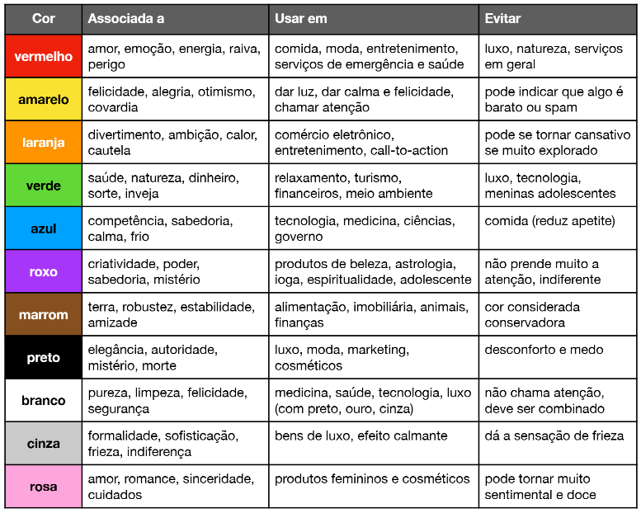
As cores tem uma psicologia e ciência por trás delas, por isso sites utilizam paletas, temos acima, cores e seus significados, porem não as tome como verdade absoluta, leve como recomendação, cada cliente é um caso, e você pode escuta-lo para chegar em um acordo, e uma paleta de cores de um web-site ou publicação que pode fazer muito sucesso, mesmo não seguindo a risca as emoções das cores.

Círculo cromático 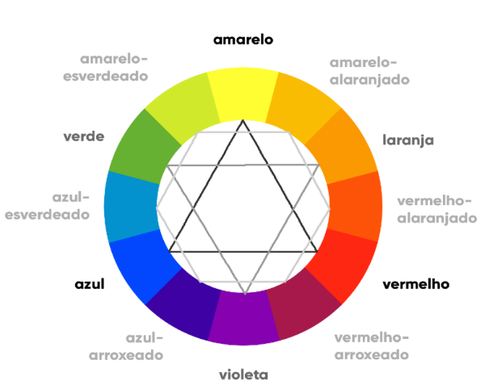
O círculo cromático é a base da harmonia das cores, e ele é separado por três classes de cores...
Cores primárias:
- Amarelo
- Azul
- Vermelho
Cores secundárias:
- Laranja
- Verde
- Violeta
Cores terciárias:
- Amarelo-Esverdeado
- Amarelo-alaranjado
- Vermelho-Alaranjado
- Vermelho-Arroxeado
- Azul-Arroxeado
- Azul-Esverdeado

Está são as três separações de cores, e a mistura delas pode nos gerar diversas cores, e diversas paletas.

Temperatura e Harmonia
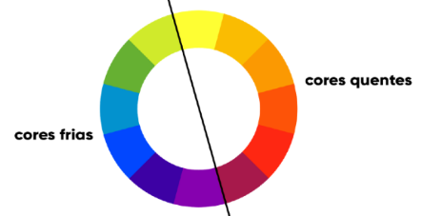
Temos a separação de cores mais frias e mais quentes, e podemos combina-las

As cores quentes criam uma sensação de calor e proximidade, já as cores mais frias estão associadas a sensações mais calmas, de frescor e tranquilidade.

Podemos classificar as cores por esquemas harmônicos, abaixo vamos ver os 9 tipos de esquemas.

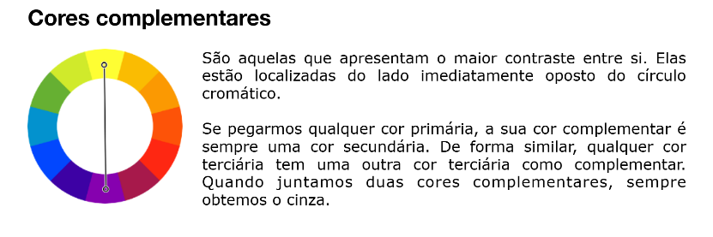
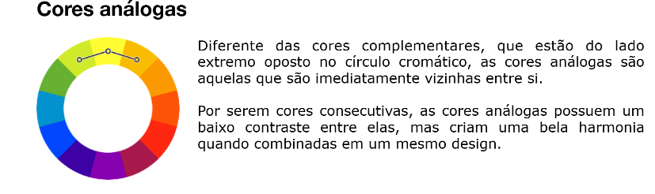
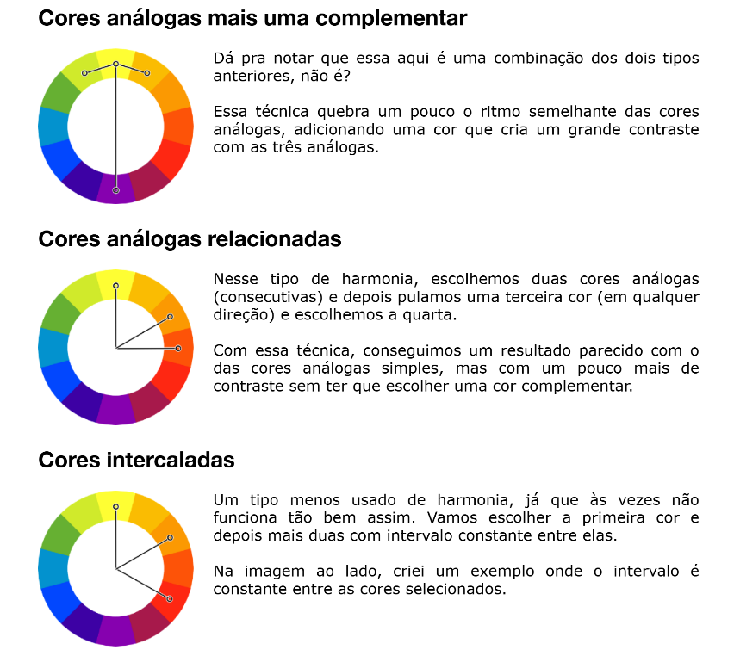
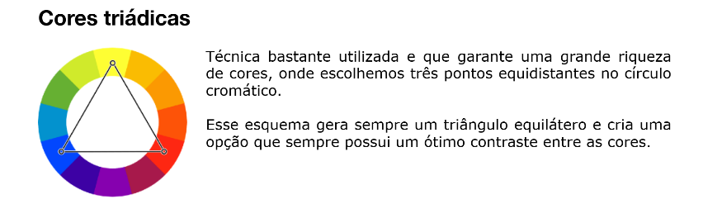
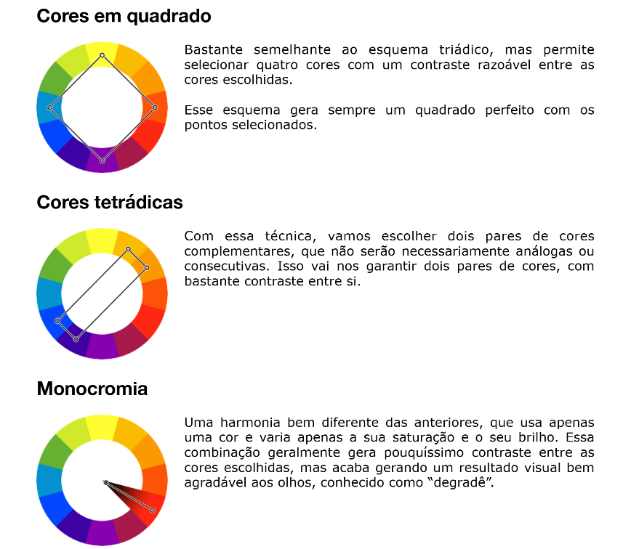
Para aplicar de forma mais simples:
Temos o Adobe Color e o Paletton o paletton também nos fornece um layout de como ficar a página, com a tal paleta de cores.

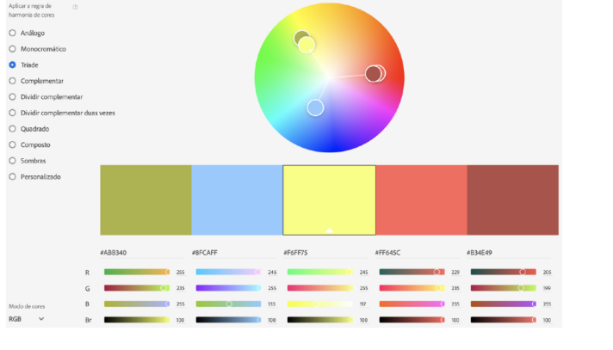Adobe Colors

Como Capturar cores da tela:
Tem como fazer pelo gimp, editor de imagem, colando print da imagem da tela, porém não é recomendável.
Podemos também utilizar uma extensão no google, mais recomendável sendo ele o Collorzilla.

Para facilitar a criação de uma paleta, podemos combinar o Collors ou o Paletton, com o Collorzilla.

Efeito degrade:
O efeito de gradientes, conhecido como degrade, é utilizado da seguinte forma, escolhemos uma paleta de cores, ou utilizamos a que o designer do nosso cliente mandou, e com essa paleta, utilizamos as cores de maiores contrastes para fazer um degrade, segue abaixo o código que utilizamos para tal feito.
<style>
Body {
Background-image: linear-gradient(90deg, yellow, red);
}
E para ampliar isso, podemos colocar os nossos títulos e parágrafos dentro de uma função (main) para deixar a caixa de texto branca.

Fontes
Tipografia:
A tipografia assim como as cores, passam sensações, então é muito importante escolhermos bem o tipo que vamos usar.

Gutenbarg considerado o pai da imprensa, pois o mesmo deixou uma máquina famosa, onde você sujava de tinta, e prensava contra o papel, escrevendo o que você queria escrever.
Após isso veio a necessidade de melhorar a leitura das letras, onde surgiu a tipografia, vindo do grego
Tipo = týpos (impressão)
Grafia = graphía (escrita)
Tipografia é o estudo de como vamos escrever algo (antes no papel) hoje em dia em tudo. O tipo é como cada uma das letras vai ser desenhada.

É muito importante entender a emoção que as letras podem nos passar, e saber escolher quando usaremos certa tipografia e o por que estamos utilizando!

Anatomia Do Tipo:
Temos algumas questões que devem ser conhecidas, todo tipo de anatomia das letras, tem alguns requisitos a serem seguidos, abaixo estão eles (item métricos);
- Altura-x (o x vem como base a altura de todas as letras minúsculas)
- Altura das maiúsculas
- Ascendente (tudo aquilo que ultrapassa a altura-x)
- Descendente ( Tudo aquilo que cede a altura-x)
- Corpo (Altura total)
O corpo é o que configuramos no CSS.

Anatômicos geométricos;
O prolongamento das letras, chamado de serifa foi feito para facilitar o nosso cérebro a entender e completar uma palavra, sem a necessidade de ler a palavra por inteira.

Haste: Parte geométrica que remete um retângulo
Filete: Une duas hastes, ou um ou mais hastes e arcos.
Arcos: o n tem um arco
Esporão: a letra b tem um puxadinho la no final, para não parecer que está caindo, isso é chamado de esporão.
Vértice: Letra A tem um vértice no topo, o V tem uma vértice no final, isso é vértice.

Parte corporal:

Braço: k o elemento que sai de uma haste e vai para cima, é chamado de braço
Perna: quando sai de uma haste, ou do braço, só que em sentido para baixo, é chamado de perna.
Pé: a base da letra.
Espinha: S a letra s tem duas espinhas.
Barriga: A letra b tem dois arcos, que formam algo que chamamos de barriga.
Olho: A letra Q tem um olho, que é a parte interna porém aberta da letra.
Cauda: Q tem uma cauda que é o palitinho de baixo.

Categorias das fontes:
Serifadas;
Sans-serif;
Mono espeçadas;
Handwriting (tenta imitar uma letra escrita a mão);
Display
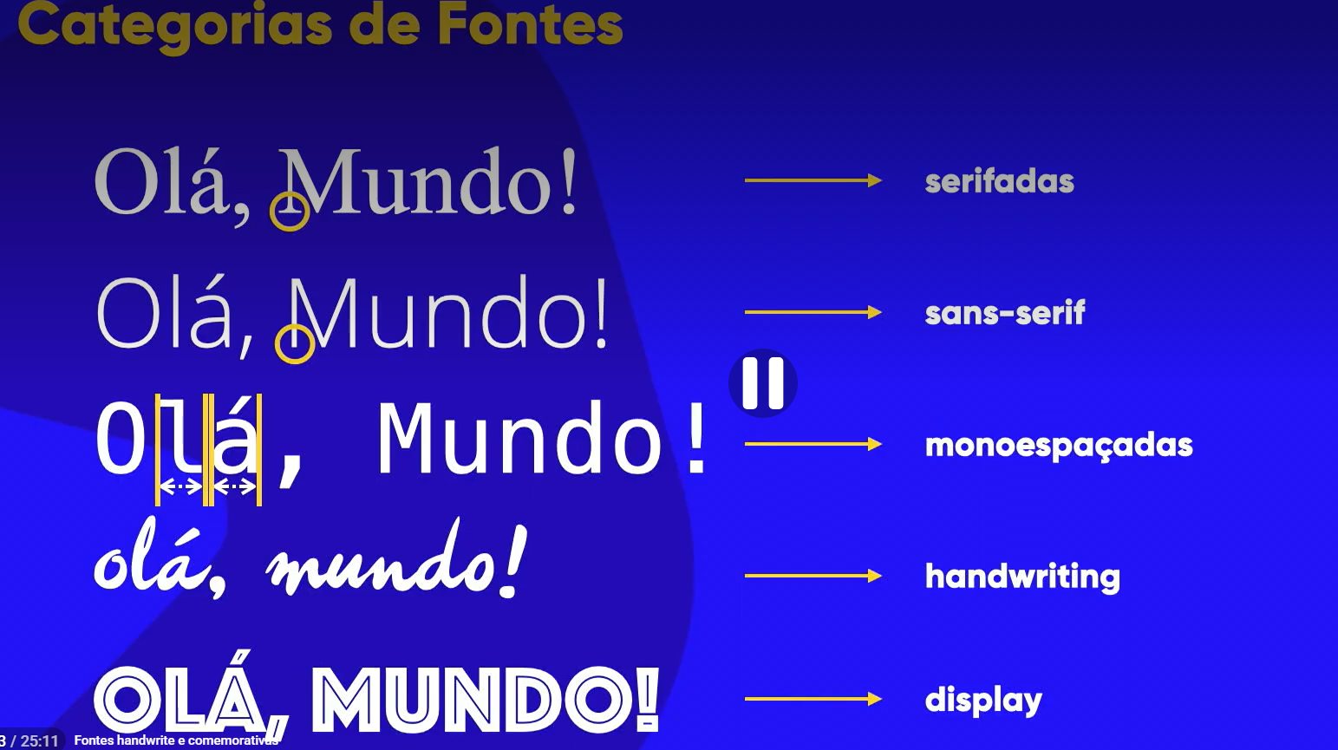
Podemos utilizar fontes serifadas para títulos e subtítulos, e não serifadas para textos.

Familia de fontes externas:
Para importar temos o site fonts.google.com, neste site podemos buscar por fontes que sejam de nosso interesse, entraremos no import, dentro do próprio fonts.google, e copiaremos a importação para colar direto no nosso style, por regra, tudo que importamos em css, fica no topo do código, antes de qualquer configuração de estilo.
Normalmente usamos 3 ou no máximo 4 fontes.

Fontes externas baixadas:
Podemos usar o site dafont.com, caso o cliente queira uma fonte personalizada, ou utilizar o que o mesmo nos enviar, para fontes externas temos o comando @font, com ele podemos configurar uma fonte para utilizar, e usar um arquivo que estiver dentro da nossa pasta de desenvolvimento. Utilizaremos o format, para indicar quais formatos essa fonte vai atender, que são os seguintes
Tipos de format()
- Opentype (otf)
- Truetype (ttf)
- Embedded-opentype
- Truetype-aat (Apple Advanced Typography)
- Svg

Capturar fontes de texto em sites:
Extensão do Google Chrome, ele captura texto que estão fora de imagens. O nome da extensão é (Fonts Ninja), com isso podemos procurar no dafont, ou google fonts.

Capturar fontes de imagem em sites:
Não é 100% confiável, entretanto podemos tentar, vamos ver três sites
- Whatfontis.com
- Fontsquirrel.com
- Myfonts.com

No whatfontis, basta baixar a imagem e arrastar para o site.

Seletores Personalizados:
Pode ocorrer de termos 2 tags iguais, mas o intuito de estiliza-la de forma diferente, podemos criar um id a frente da tag, que fará com que ela tenha um identificador, pelo qual escolheremos.
Tudo que é (ID) em HTML é igual (#) em CSS.
Tudo que é (class) em HTML é igual (.) em CSS.
ID; Configuração específica de alguma tag, podemos colocar o ID e uma Class junto, porém o ID vai sobrepor a class
Class; Podemos colocar em diversas tag’s, podemos colocar mais de uma classe em uma única tag, podemos colocar após um ID.

Pseudo-Classes:
Div; é um espaço que vai ser ocupado.
Que são configuradas conforme altura e largura (height e width)

As pseudoclasses são chamadas pelo comando (:) e são relacionadas ao estado de um elemento, se ele está vazio, se está ativo, entre outros...
hover {background-color: yellow}; Hover (significa que toda vez que passar o mouse por cima, tag selecionada terá uma mudança, nesse caso mudará de cor.)

visited; Significa que o estado atual da classe escolhida já foi visitada pelo navegador.

active; Significa que está em estado de clique, em ativação de algo.

Pseudo-elementos:
Eles podem agir dentro dos (id, classes, pseudo-classes) e mexem no conteúdo do periférico do elemento, são chamados por (::) diferente das pseudo-classes.

Tipos de caixa:
Box-level
Uma caixa deste tipo, sempre que inserirmos um novo conteúdo, ele pulará deixando um espaço em branco, para continuar o conteúdo, ocupa a tela inteira.
Exemplo de caixa box level (div)
Inline-level
Ele não pula pra próxima linha, ele cria uma caixa para caber totalmente o seu novo conteúdo, ele ignora quebras de linhas, não ocupa o tamanho inteiro da tela.
Exemplo de caixa inline-level (span) não é igual spam de e-mail, span é um tipo de expansão de código.

Utilizamos div quando queremos quebrar a linha, e o span quando não vemos necessidade.

Box-level quebram linhas:
Div;
h1-h6;
p;
main;
header;
nav;
article;
aside;
footer;
form;
vídeo;
inline-level não quebram linhas:
span;
a;
code;
small;
Strong;
em;
sup – sub;
label;
button;
input;
select;

Media Queries:
A importância dessas mídias são para as diversidades de tamanho de tela e resoluções. Então aprendemos 3 tipos de mídia, (screen, print e all) tela, impressão e tudo, porém quando falamos de tela, temos diversas resoluções de telas (computador, tablet, relógiol, celular etc...) onde entram as medias features, media type e media features, formam o media queries, as medias features devem ser informadas dentro de parênteses () e cada media uma abertura de parênteses.

Ao invés de criar diversas media queries, podemos unificar, em projetos menores.

Mobile first:
Uma abordagem que devemos ao menos considerar, ela tende a gente desenvolver o móvel primeiro, e ir ajustando pequenos detalhes, como uma feature, um efeito degrade e etc... As vantagens são, facilitar a divulgação do site, melhor experiencia do usuário.

Device Breakpoints:
Utilizado para separar diversas telas e seus estilos, vamos seguir com a seguinte configurações:
All: para configurar o estilo geral do site, e logo após vamos criar media queries, com max e min width medidos da seguinte forma;
Pequenas telas: até 480px
Celular: de 480px até 767px
Tablet: de 768px até 1023px
Desktop: 1024px até 1439px
Grandes telas: acima de 1440px
O comando para cada tela fica da seguinte forma, mudando apenas o min-width e max-width
@media screen and (min-width: 768px) and (max-width: 992px)

Menu responsivo:
Precisamos configurar os menus também, para telas pequenas e telas grandes, em telas um pouco maiores, podemos deixar um menu logo abaixo do header, porém quando a tela é menor, pode acabar poluindo, ou dificultando o clique, então podemos fazer um menu de expansão, onde as opções se abrem quando o usuário clica.

Para criar o menu hamburguer, precisamos importar a biblioteca do (google fonts icons) e usar p nome de acordo com a lista, segue o comando

<i class="material-icons">nome</i>

Comandos aprendidos:
Color;
Background-color; Cor de fundo
Background-image; Para aplicar efeito degrade com (linear gradiente) ou imagem de fundo com (url)
Background-attatchement; Com o fixed faz com que a imagem fique fixa e não role junto com o bloco
Background-size; Faz com que a imagem role mesmo que esteja fixa com o attatchement, porem ela vai rolar na posição fixa dela.
Background-repeat: no-repeat; Informa se uma imagem vai se repetir ou não para preencher a caixa
Background-position; Para mudar a posição que a imagem estará focada, center left, foco (centro e esquerda)

Border-radius; Cria bordas em volta de uma caixa de texto (border-radius: 10px;) assim fica o comando inteiro.
Box-shadow; Cria sombra em volta de uma caixa de texto (box-shadow: 5px 5px 5px green;) assim fica o comando.

Padding; é o espaço interno de uma caixa de texto de todos os lados (padding: 10px;) assim fica o comando.
Margin; o espaçamento externo de uma caixa de texto de todos os lados contrário do padding (margin: auto;) assim fica o comando.

Width; controla a largura de uma caixa de texto (width: 600px;) assim fica o comando.
Height; Controla a altura de uma caixa de texto

Tamanhos de fontes:
Vamos seguir as recomendações do W3C,
Existem diversas formas de colocarmos medidas nas letras;
Medidas absolutas:
cm; centimentros
mm; milímetros
in; polegadas
px; pixel
pt; ponto
pc; paica

Medidas relativas:
em; Medida relativa ao tamanho atual da fonte
ex; Medida relativa a altura x de uma fonte
rem; Relativo a fonte que está configurada no body
vw; Largura da view port, porcentagem da largura da tela
vh; Altura da view port, porcentagem da altura da tela
Geralmente trabalharemos com (em) que é o recomendado pela w3c, recomenda utilizar (px e em)
16 px = 1em (Tamanho padrão)

Peso da fonte:
Não pode ser utilizada com font-family básicos, temos que importar uma outra fonte, ela atende pelo comando (font-weight), existem alguns pesos literais;
Lighter;
Normal;
Bold;
Bolder;
Ou podemos utilizar com numeração
Variando de 100 até 900.

ShortHand:
Podemos utilizar ShortHand para facilitar na criação das fontes, ele funciona da seguinte forma
Utilizamos o comando (font:) e em sequencia desse comando ficam os seguintes tipos de fontes com exemplos;
Font-style; italic
Font-weight; bolder
Font-size; 3em
Font-family; work sans, sans-serif
E assim conseguimos colocar todos em apenas uma linha, ficando da seguinte forma:
font: italic bolder 3em ‘Work Sans’, sans-serif

Alinhamento de texto:
Text-align; serve para o alinhamento do texto, podemos colocar centralizado, puxado para direita (rigth) ou puxado pra esquerda (left) justificado com (justify)
Text-ident: 30px; para dar um espaçamento no inicio do paragráfo
Line-height: 2px; Para dar espaçamento de linhas

Comandos aprendidos
Simplificações (shorthands):
Border;
Ordem de precedência border: (width em quantidade de pixels, style, color)
Padding;
Ordem de precedência padding: (topo, direita, baixo, esquerda, 10px 10px 10px 10px, se os valores forem iguais, podemos utilizar apenas um “10px”)
Margin;
Ordem de precedência margin: (topo, direita, baixo, esquerda, 20px 20px 40px 20px
Outline;
Ordem de precedência outline: (width, style, color, 5px, dashed, salomon)

Grouping Tags e Semantic Tags:
Header;
É a função escolhida para criar cabeçalhos, podendo ser o cabeçalho principal de um site ou até mesmo o cabeçalho de uma seção ou artigo.

Nav;
Define uma área que possui links de navegação, do próprio website, pode estar dentro de um (header)
Main;
É um agrupador usado para delimitar o conteúdo principal do nosso site, concentrando normalmente seções, artigos e conteúdos periféricos. (criando o conteúdo principal do site)

Section;
Cria seções para a sua página, ela pode conter o conteúdo diretamente no seu corpo ou dividir os conteúdos em artigos.

Article;
Um artigo é um elemento que vai conter um conteúdo, que pode ser lido de forma independente, e dizem respeito a um mesmo assunto (blog, fórum, noticia, etc...)

Aside;
Delimita um conteúdo periférico e complementar ao conteúdo principal de um artigo.

Footer;
Cria um rodapé para o site inteiro, geralmente a parte utilizada para colocar links adicionais, mapa do site, contato, autoria do conteúdo, documentos relacionados e etc...

Sombras nas caixas:
Utilizaremos o comando (box-shadow: 1px 1px 1px black;) e ajustaremos de acordo com o necessário, sempre minimizando a nitidez.

Caixas com vértices arredondados:
Utilizaremos o comando (border-radius: 10px) e ajustaremos caso acharmos necessário, podemos também configurar manualmente, tendo em vista que a ordem é (topo, direita, baixo e esquerda).

Display; muda a característica de um elemento

Tabelas:
<table> Para criar a tabela
<caption> Legenda da tabela
<thead> Para o cabeçalho da tabela
<tbody> Para o corpo da tabela
<tfoot> Para o rodapé da tabela
<tr> Linha da tabela
<td> Dado da tabela
<col> Se tal coisa faz parte da coluna da tabela
<row> Se faz parte da linha da tabela
<colgroup> Se faz parte de um grupo em coluna
<rowgroup> Se faz parte de um grupo em linha

iFrame:
Name; Para dar nome para um target.
Iframe srcdoc; Para colocar conteúdo
::-webkit-scrollbar {
width: 0px;
height: 0px;
}
O código acima, desabilita rolagem lateral no iframe.
Sandbox=”sandbox”; Cria uma proteção contra outros sites, que tentem fazer algo dentro do seu site por iframes.
Sandbox=”sandbox” referrerpolicy=”no-referrer”; Ordena que o que estiver dentro do iframe, não vai capturar informações do usuário.
Sandbox=”allow-same-origin”; Permite acessos da mesma origem, que estejam dentro do sistema interno.

Sandbox=”allow-same-origin allow-forms allow-scripts”; Permite acessos da mesma origem, que estejam dentro do sistema interno, formulários e scripts.

Formulários:
As telas de login, costumam ser feito por formulários, que questionam um possível banco de dados, que quando estão de acordo redirecionam para algum lugar.

<form>; para criar o formulário
Input text; Caixa de texto para escrever
Input submit; cria um botão que vai levar a algum destino.

<label for=””>; O label serve como uma etiqueta, para dizer a quem aquela caixa de texto responde, e ele vai ser configurado com o (id) da caixa de texto.

<form action=”cadastro.php”>; Para enviar para uma linguagem de programação, no caso PHP.
<form autocomplete=”off”> Desabilita a sugestão de texto na caixa de texto.

Segurança em forms;
Get; Por padrão sem colocar nada, é o que vai ser aderido, porém o get, vai aparecer na URL o que você escrever, podemos utilizar o get, para dados não sensíveis e não tão pesados
Post; Para dados sensíveis e/ou grandes.

Caixa de texto e senha;
<Input type”password”>; Para criar senha
<input type=”reset”>; Para limpar tudo
<input type=”data”>; Para solicitar a data referencia
<input type=”time”>; Para solicitar a hora referencia
Entre outros inputs...

Fieldset; Agrupa os dados, podendo separar (dados pessoais, dados escolares, dados financeiros e etc...)
Legend; A legenda desse agrupamento

Pattern; (padrão para celular) a expressão regular começa com ^ e termina com $, para informar que vão ser dígitos temos duas formas ( \d ou [0-9] ) e entre chaves podemos colocar quantos dígitos são ( [0-9] {4} – [0-9] {4} )
Que significa (dígitos 4 traço dígitos 4), para telefones fixos e celulares, caso seja necessário DDD, vamos utilizar o seguinte padrão ( \(\d{2}\) ) o \( serve para abrir parentes e o \) para fechar o parênteses. O comando ficaria assim pattern=”^\(\d{2}\) \d{4,5} - \d{4}$”

Estudar mais sobre RegEx

Dentro do input podemos utilizar as tags abaixo:
Required; Para dizer que é um campo obrigatório
Minlength=”3”; Minimo de caracteres
Maxlength=”5”; máximo de caracteres
size=”10”; Aceita o maxlength porem vai exibir na caixa apenas 10 caracteres por vez.
Step; De quanto em quanto um número vai aumentar, quando utilizar o type number.
Placeholder=”nome do usuário”; da uma dica dentro da caixa de texto, do que deve ir ali.

Autocomplete; Se ele estiver ativo no formulário, podemos configura-lo na caixa de input.

Radio e Checkbox:

Checkbox; Cria uma caixa de seleção, para multipla escolha.

Radio; Também cria uma multipla escolha porém circular.
Para conseguirmos desmarcar em radio, precisamos deixar o mesmo name, isso só se aplica ao radio.

Checked; Já deixa uma pré definição não escolha com essa marcação.

A diferença entre esses dois, são botão de radio para apenas uma única escolha, botão de checkbox para múltiplas escolhas.
Value; No radio precisamos adicionar esse value, para que conste uma resposta com valor, na escolha.

Color, Range e File:
Color; usamos o (input type=”color”) para mandar o usuário escolher uma cor.

Range; Usamos como uma pesquisa de satisfação, contendo min e max, como limite de nota, e podemos aplicar o value como ponto de partida.

File; Utilizamos para adicionar um arquivo, e podemos colocar foto ou outro tipo de arquivo.
Quando utilizarmos um envio de arquivo, não podemos utilizar o (method gest) temos que utilizar o (method post)

Select, Datalist, Textarea:

Select; Utilizamos para criar uma lista de escolha por seleção, e dentro do select utilizamos a seguinte tag;
Option; Que carrega um value exemplo value=”SP” São Paulo
Optgroup label; Podemos colocar os Options dentro de um optgroup criando um grupo especifico, por exemplo estados do Sudeste, Estados do Nordeste etc... o label nesse caso é um elemento, não um parâmetro. Para colocar o
---escollha--- temos que criar um option no topo, e deixalo como selected.

Datalist id; Podemos criar o datalist com option dentro, para criar uma lista de profissões por exemplo. É importante colocar o id, para colocar no input relacionando ambos.

Textarea; O ideal quando utilizar é colocar o (method Post) e podemos definir o número de colunas (cols) e a quantidade de linhas (rows).

Output em formulários
O output em formulários não é pra enviar nada, é só pra receber algo e mostrar na tela, com um pouco de Javascript, podemos fazer com que dois valores sejam somados, segue o código abaixo:
<form action="cadastro.php" method="get">
<div>
<label for="in1">Número 1</label>
<input type="number" name="n1" id="in1" min="0" max="50" required>
</div>
<div>
<label for="in2">Número 2</label>
<input type="number" name="n2" id="in2" min="0" max="50" required oninput="isoma.innerHTML = Number(in1.value) + Number(in2.value)">

</div>
<div>
<label for="isoma">Soma:</label>
<output name="soma" id="isoma">0</output>
</div>
<div>
<input type="submit" value="Enviar">
<input type="reset" value="Limpar">
</div>
</form>
Utilizamos o oninput para gerar o código de Javascript

Media queries:
Media type; Dentro do link de css externo, vamos colocar logo após um (media) temos dois tipos o (media=”screen”) que seria o media tela, e o (media=”print”) que seria o media para impressão e (media=”all”) para todo tipo de media.

Media features; Ao lado do media type, podemos colocar o media features que costumam ser orientações, sempre entre parênteses ficando da seguinte forma o comando:
Media=”screen and (orietation: Portrait)”
Que refere a retrato, e para paisagem utilizaremos o (landscape)

Device Breakpoints;
O comando é o seguinte:
@media screen and (min-width: 768px) and (max-width: 992px)

Float: Serve para mudarmos uma caixa (div) de posição, por exemplo (float: left) deixa a div a esquerda.

Mudar quando a caixa entra em foco:
div.campo > input:focus-within {
background-color: white;

border: none;
}
O comando acima, faz com que uma caixa que foi selecionada para digitar uma informação fique branca.

